力与平衡模型练4-1 平衡之连接体
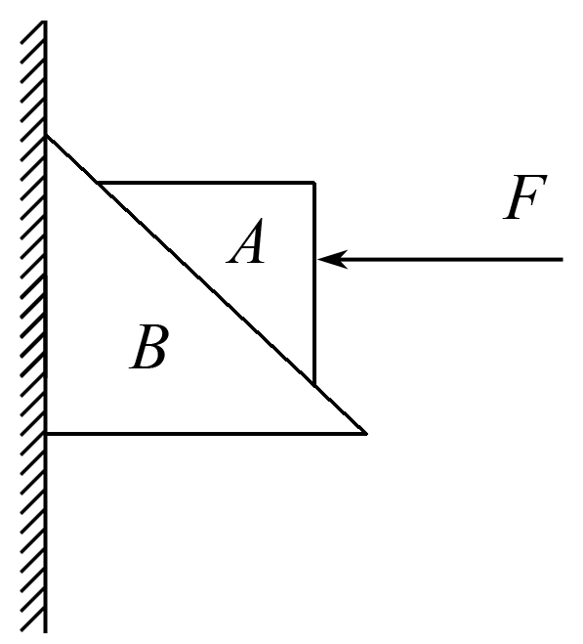
1、如图所示，质量分别为m_{A}、m_{B}的A、B两个楔形物体叠放在一起，B靠在竖直墙壁上，在力F的作用下，A、B都始终静止不动，则( )
A．墙壁对B的摩擦力大小为(m_{A}＋m_{B})g
B．A、B之间一定有摩擦力作用
C．力F增大，墙壁对B的摩擦力也增大
D．力F增大，B所受的合外力一定不变
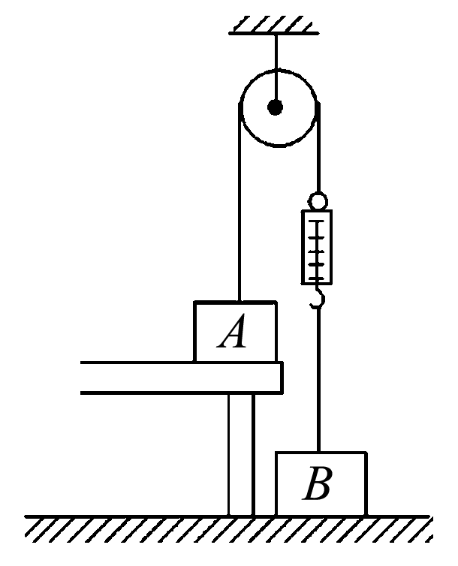
2、如图所示，A物体的质量为2 kg，B物体的质量为5 kg，它们之间通过细绳、滑轮和弹簧秤相连接．不计弹簧秤的质量及绳和滑轮之间的摩擦．当弹簧秤的读数为15 N时，求：(取g＝10 m/s²)
(1)物体A对桌面的压力大小；
(2)地面对物体B的支持力大小．
3、如图所示，一个半球形的碗放在桌面上，碗口水平，O点为其球心，碗的内表面及碗口是光滑的．一根细线跨在碗口上，线的两端分别系有质量为m₁和m₂的小球，当它们处于平衡状态时，质量为m₁的小球与O点的连线和水平线的夹角为α＝60°，求两个球的质量比$\frac{m2}{m1}$.
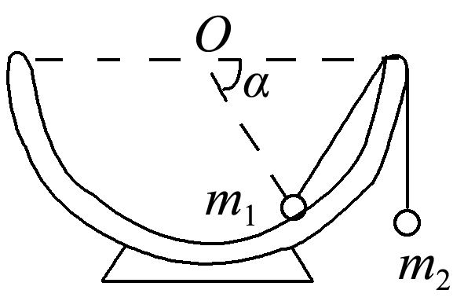

4、如图所示，两相同轻质硬杆OO₁、OO₂可绕其两端垂直纸面的水平轴O、O₁、O₂转动，在O点悬挂一重物M，将两相同木块m紧压在竖直挡板上，此时整个系统保持静止.f表示木块与挡板间摩擦力的大小，N表示木块与挡板间正压力的大小.若挡板间的距离稍许增大后，系统仍静止且O₁、O₂始终等高，则( )
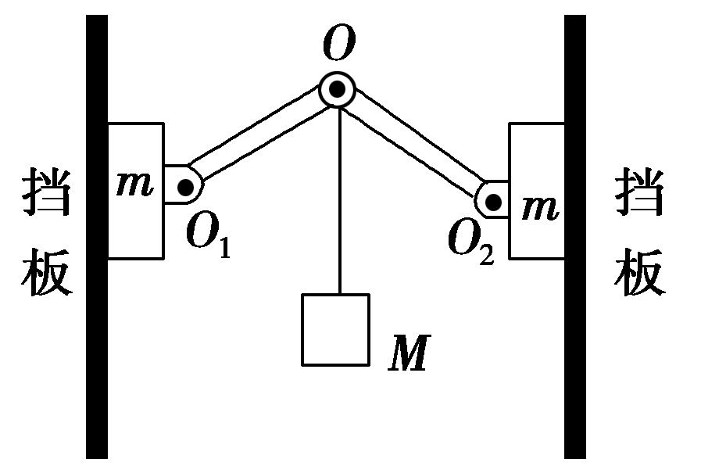
A.f变小 B.f不变
C.N变小 D.N变大

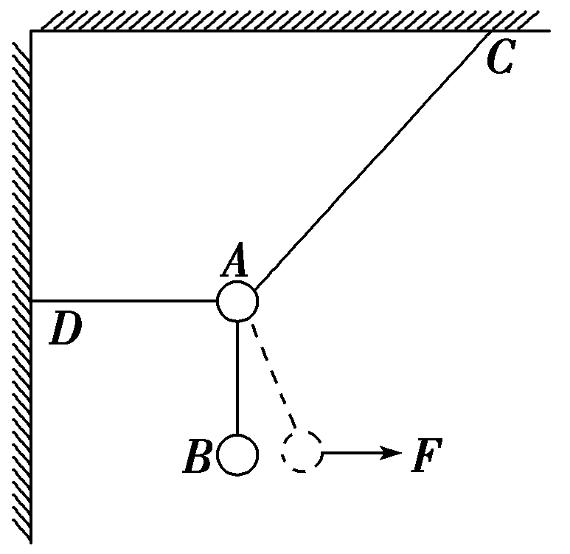
5、如图所示，三根轻细绳悬挂两个质量相同的小球保持静止，A、D间细绳是水平的，现对B球施加一个水平向右的力F，将B缓缓拉到图中虚线位置，这时三根细绳张力T_{AC}、T_{AD}、T_{AB}的变化情况是( )
A.都变大
B.T_{AD}和T_{AB}变大，T_{AC}不变
C.T_{AC}和T_{AB}变大，T_{AD}不变
D.T_{AC}和T_{AD}变大，T_{AB}不变
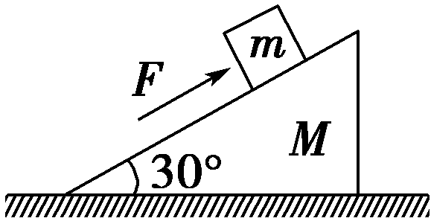
6、如图所示，质量m＝5 kg的物体置于一粗糙斜面上，用一平行于斜面、大小等于30 N的力F推物体，使物体沿斜面向上匀速运动，斜面体质量M＝10 kg，且始终静止，求地面对斜面的摩擦力及支持力的大小.(g取10 m/s²)

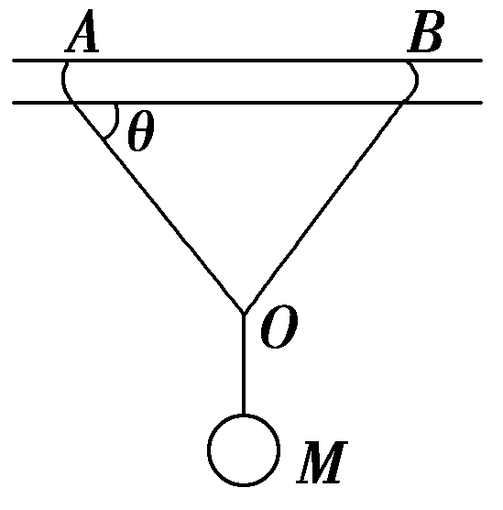
7、如图所示，一根水平的粗糙直横杆上套有两个质量均为m的铁环，两铁环上系着两根等长的细线，共同拴住一质量为M＝2m的小球，若细线与水平横杆的夹角为θ时，两铁环与小球均处于静止状态，则水平横杆对其中一铁环的弹力为多少？摩擦力为多少？

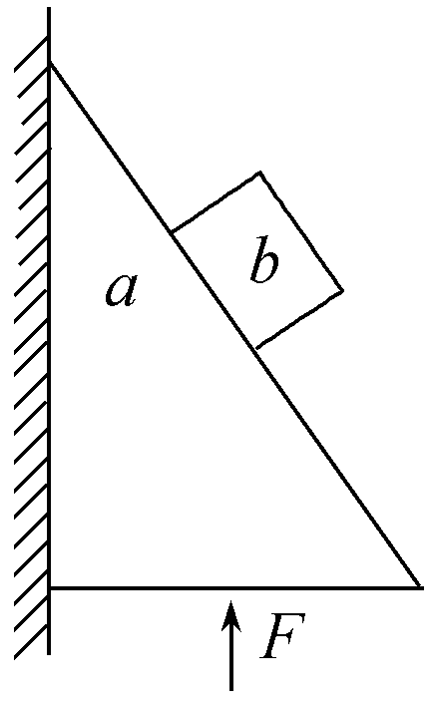
8、如图所示，截面为三角形的木块a上放置一铁块b，三角形木块竖直边靠在竖直且粗糙的墙面上，现用竖直向上的作用力F，推动木块与铁块一起向上匀速运动，运动过程中铁块与木块始终保持相对静止，则下列说法正确的是( )
A．木块a与铁块b间一定存在摩擦力
B．木块与竖直墙面间一定存在水平弹力
C．木块与竖直墙面间一定存在摩擦力
D．竖直向上的作用力F大小一定大于铁块与木块的重力之和
9、物体C置于水平地面上，AB由轻绳通过固定在C上的光滑定滑轮相连，C的上表面水平，连接B的轻绳水平，整个系统处于静止状态，如图所示．下列说法正确的是( )
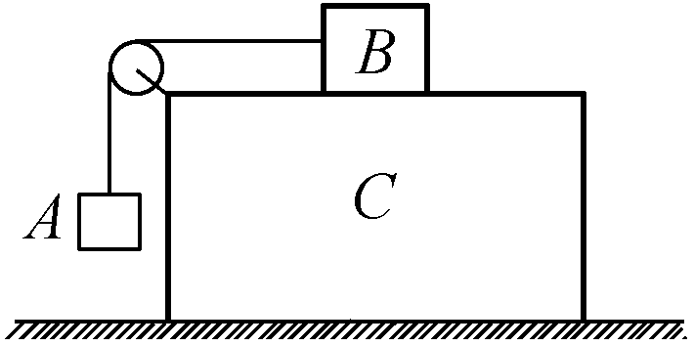
A．B与C之间的接触面一定是粗糙的
B．B与C之间的接触面可以是光滑的
C．C与地面之间的接触面一定是粗糙的
D．C与地面之间的接触面可以是光滑的
10、如图所示，用三根轻绳将质量均为m的A、B两小球以及水平天花板上的固定点O之间两两连接．然后用一水平方向的力F作用于A球上，此时三根轻绳均处于直线状态，且OB绳恰好处于竖直方向，两球均处于静止状态．三根轻绳的长度之比为OA∶AB∶OB＝3∶4∶5.则下列说法正确的是( )
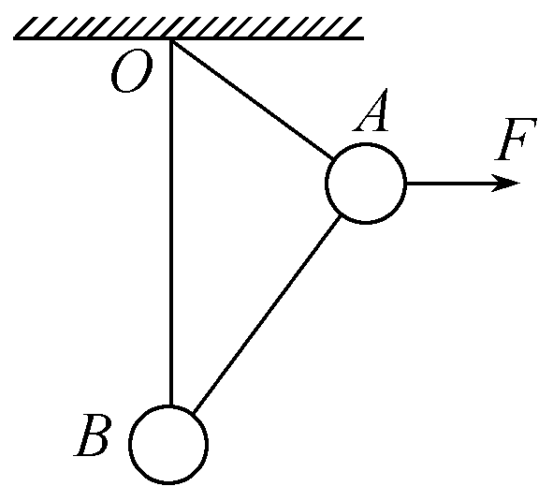
A．OB绳中的拉力小于mg
B．OA绳中的拉力大小为$\frac{5}{3}$mg
C．拉力F大小为$\frac{4}{5}$mg
D．拉力F大小为$\frac{4}{3}$mg
11、图中，物块A的质量为2 kg，物块B质量为4 kg，各接触面间的动摩擦因数均为0.2，滑轮摩擦不计．求水平力F大小为多少时，才能使B在水平地面上做匀速运动？(g＝10 m/s²)
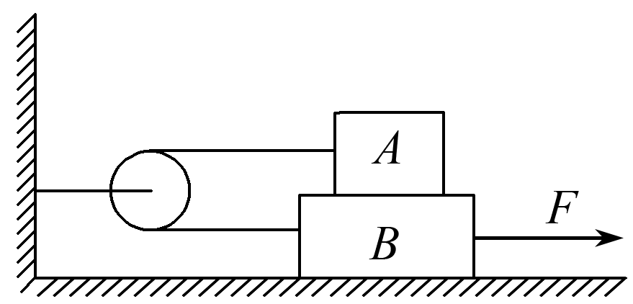

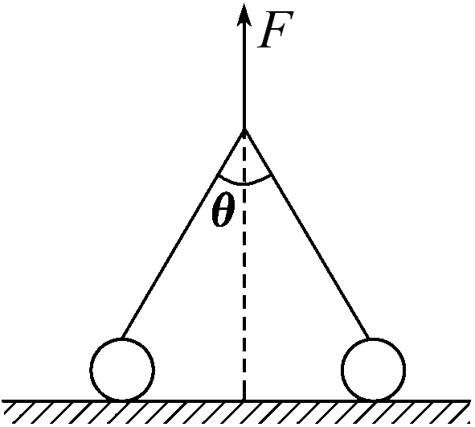
12、如图所示，两个完全相同的重为G的球，它们与水平地面间的动摩擦因数都是μ，一根轻绳两端拴接在两个球上，在绳的中点施加一个竖直向上的拉力，当绳被拉直后，两段绳间的夹角为θ.问当F至少多大时，两球将发生滑动？

力与平衡模型练4-1 平衡之连接体
参考答案
1、解析 由整体法可知，墙壁对B的摩擦力大小为f_{B}＝(m_{A}＋m_{B})g与力F无关，则A正确，C错误；对A物体进行受力分析，可知A、B之间不一定有摩擦力作用，则B错误；因A、B始终静止，则B所受到的合外力为0，故D正确．
答案 AD
2、解析 (1)当弹簧秤的读数为15 N时，绳子对物体A和物体B的拉力都为15 N，则：
对A有F＋N_{A}＝m_{A}g，得N_{A}＝m_{A}g－F＝2×10 N－15 N＝5 N.
N_{A}为桌面对A的支持力，根据力的相互性可知，A对桌面的压力大小也为5 N.
(2)对B有F＋N_{B}＝m_{B}g
N_{B}＝m_{B}g－F＝5×10 N－15 N＝35 N.
答案 (1)5 N (2)35 N
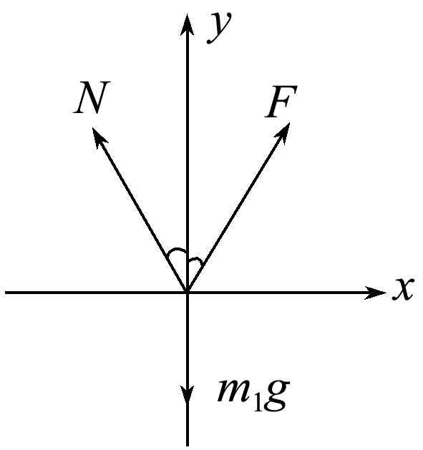
3、解析 选取m₁为研究对象，受力分析如右图所示．根据碗口光滑可知，m₁受到的拉力F等于m₂的重力m₂g，由几何知识可得F和N与竖直方向的夹角θ＝30°，利用正交分解法可知Fcos 30°＋Ncos 30°＝m₁g
Fsin 30°＝Nsin 30°
由此可以解出$\frac{m2}{m1}$＝$\frac{\sqrt{3}}{3}$.
答案 $\frac{\sqrt{3}}{3}$
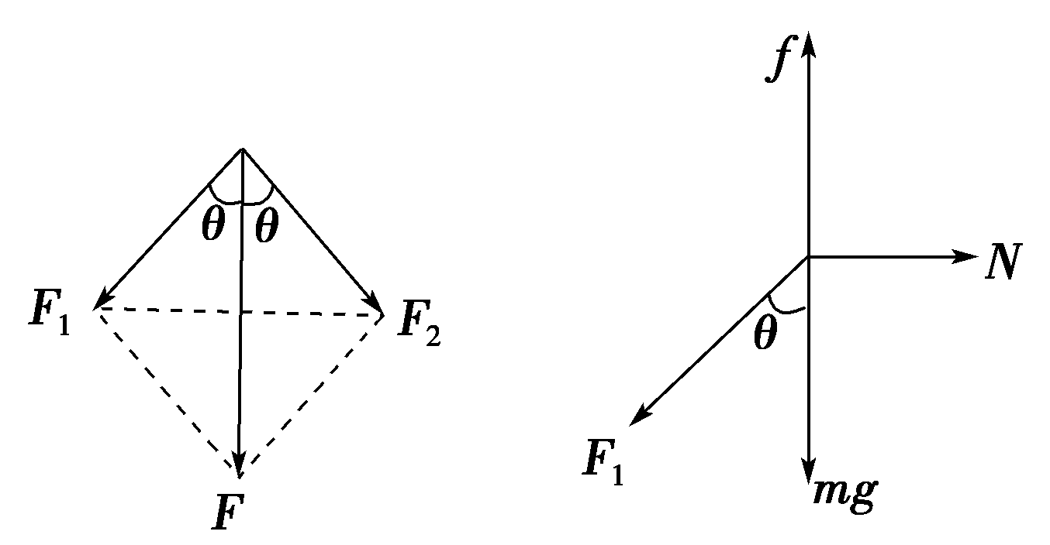
4、解析 选重物M及两个木块m组成的系统为研究对象，系统受力情况如图所示，根据平衡条件有2f＝(M＋2m)g，即f＝$\frac{(M＋2m)g}{2}$，与两挡板间距离无关，故挡板间距离稍许增大后，f不变，所以选项A错误，选项B正确；如图2所示，将绳的张力F沿OO₁、OO₂两个方向分解为F₁、F₂，则F₁＝F₂＝$\frac{F}{2cos θ}$，当挡板间距离稍许增大后，F不变，θ变大，cos θ变小，故F₁变大；选左边木块m为研究对象，其受力情况如图3所示，根据平衡条件得N＝F₁sin θ，当两挡板间距离稍许增大后，F₁变大，θ变大，sin θ变大，因此N变大，故选项C错误，选项D正确.
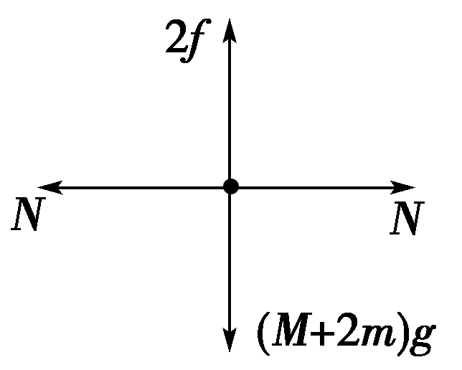

图1 图2 图3
答案 BD
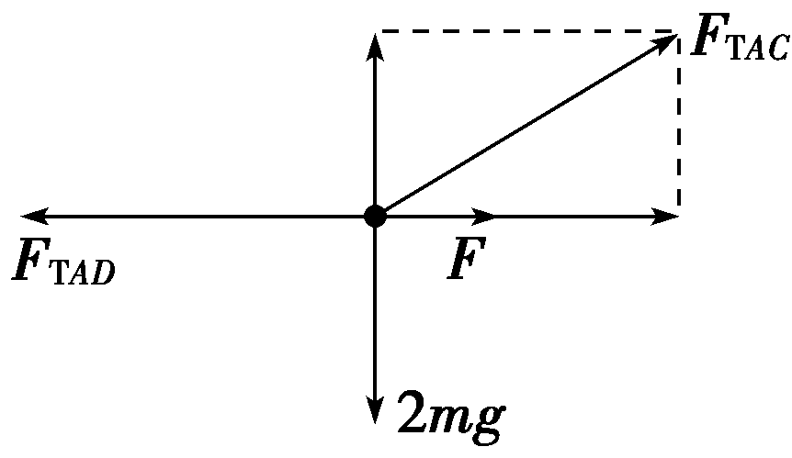
5、解析 先以小球B为研究对象，在力F的作用下，由原来的二力平衡变成三力平衡问题，很明显绳子AB上的弹力增大；再以小球A、B整体为研究对象，整体受力如图所示，根据正交分解法，F的出现，使得绳子AD上的弹力增大但不影响AC上的弹力，选项B正确，其余均错误.

答案 B
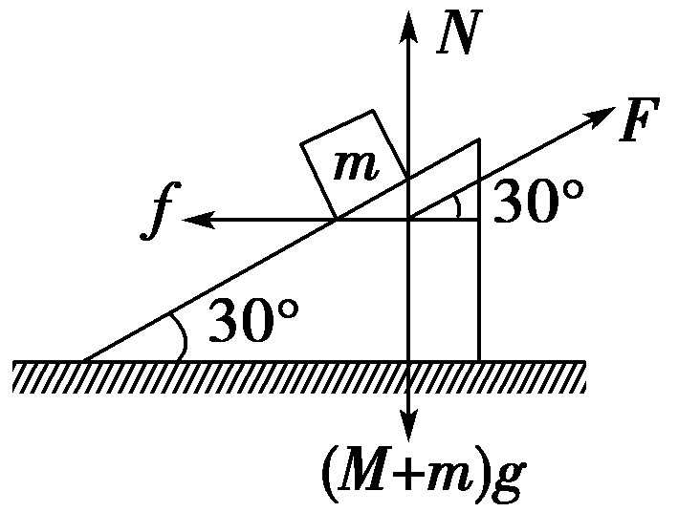
6、解析 运用整体法，利用平衡条件，在水平方向和竖直方向分别有：f＝Fcos 30°＝30×$\frac{\sqrt{3}}{2}$ N≈26 N，N＝(M＋m)g－Fsin 30°＝(10＋5)×10 N－30×$\frac{1}{2}$ N＝135 N.即地面对斜面的摩擦力大小为26 N，地面对斜面的支持力大小为135 N.

答案 26 N 135 N
7、解析：分析O点受力情况如图所示，
由对称性可知F₂＝F₃，由平衡条件知，F₂sin θ＋F₃sin θ＝F₁，(2分)
分析M的受力情况可得：
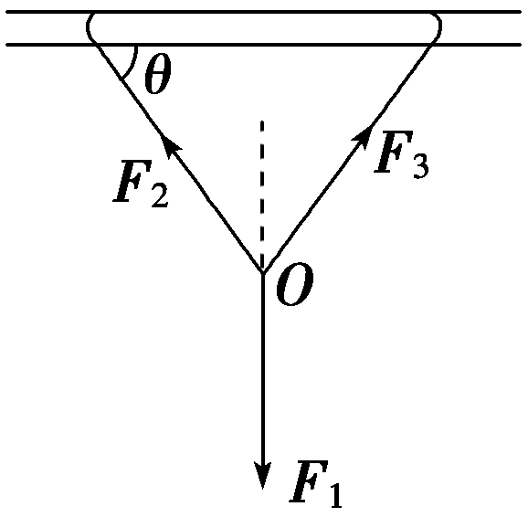
F＝Mg＝2mg，F＝F₁(2分)
所以F₂＝F₃＝$\frac{mg}{sin θ}$(2分)
分析铁环A的受力情况如图所示
由平衡条件得：
水平方向：f＝F₂·cos θ，得
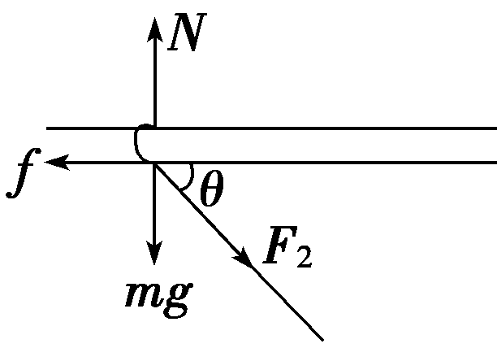
f＝$\frac{mg}{tan θ}$(2分)
竖直方向：N＝mg＋F₂·sin θ，得N＝2mg.(2分)
答案：2mg $\frac{mg}{tan θ}$
8、解析 铁块b处于平衡状态，故铁块b受重力、斜面对它的垂直斜面向上的支持力和沿斜面向上的静摩擦力，选项A正确；将a、b看做一个整体，竖直方向：F＝G_{a}＋G_{b}，选项D错误；整体水平方向不受力，故木块与竖直墙面间不存在水平弹力，没有弹力也就没有摩擦力，B、C均错．
答案 A
9、解析 先对物体A受力分析，受重力和拉力，由于B保持静止状态，故拉力等于重力；再对B受力分析，受重力、支持力、向左的拉力和向右的静摩擦力，故B与C间一定有摩擦力，接触面一定粗糙，故A正确，B错误；对整体受力分析，受重力和支持力，不受摩擦力，即C与地面间没有摩擦力，故C与地面之间的接触面可能是光滑的，也可能是粗糙的，故C错误，D正确．故选A、D.
答案 AD
10、解析 由于A、B两球均处于静止状态，则OB绳中的拉力等于mg(如图甲所示)，AB绳中拉力为零．此时，A球受重力、拉力F、OA绳拉力T三个力作用下处于平衡(如图乙所示)，根据平衡条件可得：T＝$\frac{5}{3}$mg，F＝$\frac{4}{3}$mg，故选项B、D正确．
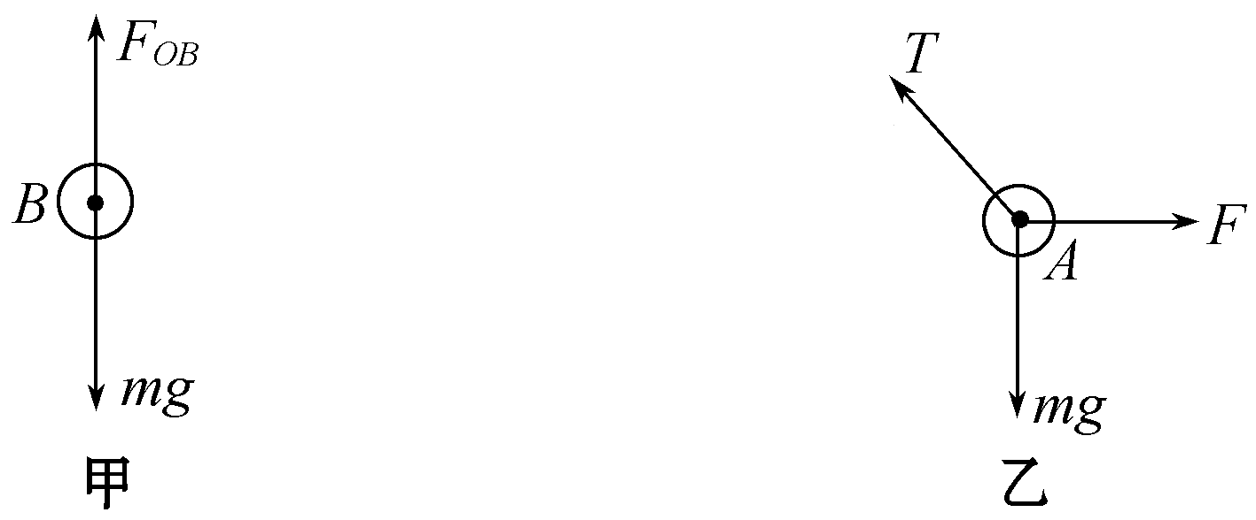
答案 BD
11、解析 此题中物块受力情况较复杂，且外力F的大小取决于各个实际的分力，故不能采取先整体后隔离的办法，因而先将A、B两物块隔离，其受力情况如下图所示．
对物块A，受力平衡，绳的张力T与摩擦力f₁大小相等．
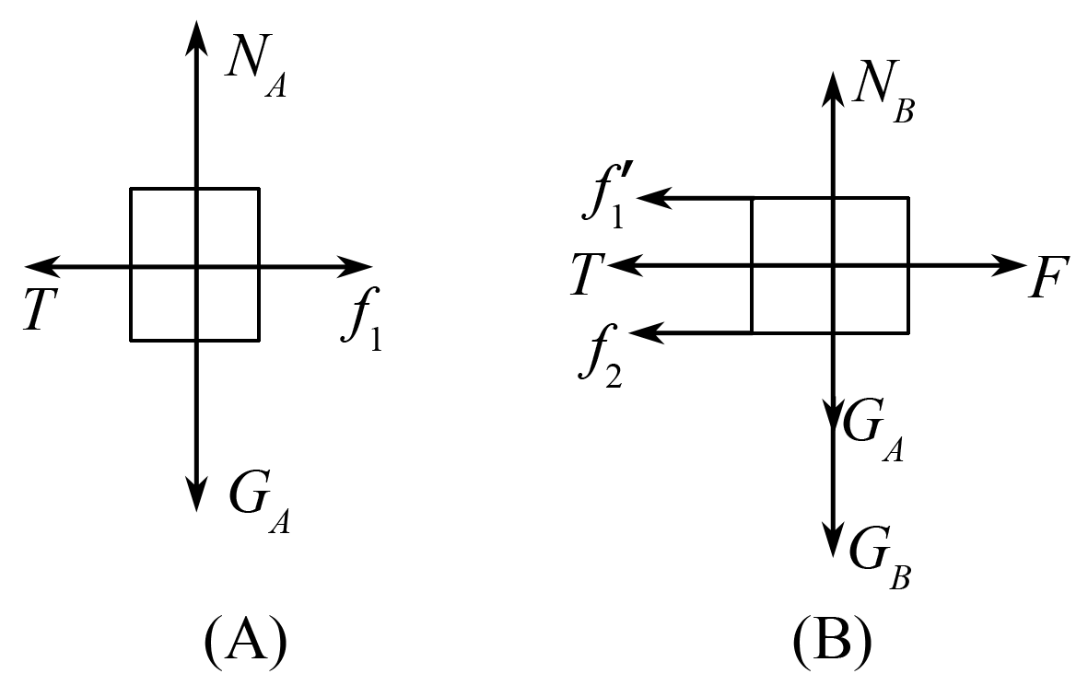
由于f₁＝μm_{A}g＝0.2×2×10 N＝4 N，
所以T＝f₁＝4 N．对物块B，受地面摩擦力
f₂＝μ(m_{A}＋m_{B})g＝0.2×(2＋4)×10 N＝12 N，
且f₁′＝f₁＝4 N，
由平衡条件得拉力：
F＝f₁′＋T＋f₂＝4 N＋4 N＋12 N＝20 N.
答案 20 N
12、解析 首先选用整体法，对整体受力分析，设球受地面支持力为N.由平衡条件得
F＋2 N＝2G ①
再隔离任一球，由平衡条件得Tsin $\frac{θ}{2}$＝μN ②
2Tcos $\frac{θ}{2}$＝F ③
①②③联立解得F＝$\frac{2μG}{μ＋tan \frac{θ}{2}}$.
答案 $\frac{2μG}{μ＋tan \frac{θ}{2}}$

